**Міністерство освіти і науки України**

**Національному університеті "Львівська Політехніка"**

**Кафедра систем штучного інтелекту**

**Епік №2**

з дисципліни

«Основи програмування»

**Виконав:**

студент групи ШІ-11

Гнатюк Ярослав

**Викладач:**

Львів – 2024 р.

**Епік №2**

**Тема:** Лінійні алгоритми. Розгалужені алгоритми. Умовні та логічні оператори. Змінні. Константи. Типи даних. Розмір типів даних. Ввід вивід. Базові операції та вбудовані функції. Коментарі.

**Мета роботи:** Вдосконалити вміння програмувати шляхом вивчення лінійних і розгалужених алгоритмів, застосування умовних та логічних операторів. Навчитися використовувати змінні та константи, розуміти типи даних і їх розміри. Засвоїти принципи вводу/виводу, базові операції та вбудовані функції.

**Теоретичні відомості:**

* Оголошення та ініціалізація змінних:

<https://www.w3schools.com/cpp/cpp_variables.asp>

* Типи даних:

<https://www.w3schools.com/cpp/cpp_data_types.asp>

* Умовні оператори if, else if, else:

<https://www.w3schools.com/cpp/cpp_conditions.asp>

* Умовний оператор switch:

<https://www.w3schools.com/cpp/cpp_switch.asp>

* Цикл for:

<https://www.w3schools.com/cpp/cpp_for_loop.asp>

* Цикл while:

<https://www.w3schools.com/cpp/cpp_while_loop.asp>

* cmath pow():

<https://www.w3schools.com/cpp/ref_math_pow.asp>

**Виконання роботи**

**Частина 1**

**Завдання №1**

**Назва:** Lab 1 Task 1 Variant 21

**Опис:** Обчислити значення виразу при різних дійсних типах даних (float й double). Порівняти й пояснити отримані результати.



при **а=100**, **b=0.001**

**Вимоги:** Обчислення варто виконувати з використанням проміжних змінних.

**Завдання №2**

**Назва:** Lab 1 Task 2 Variant 21

**Опис:** Обчислити значення виразів. Пояснити отримані результати.

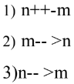

**Завдання №3**

**Назва:** Practice Task (Особистий порадник)

**Опис:** Створити простий порадник щодо погоди, де користувач вводить поточні погодні умови, а програма видає рекомендації щодо активності на основі погоди. Якщо користувач вводить будь-яку іншу умову, запропонувати йому ввести дійсну умову.

**Вимоги:**

1. Використати **if else** - щоб вирішити, чи повинен користувач взяти куртку чи ні.
2. Використати **if, else if** - щоб надати рекомендацію щодо активності (прогулянка, футбол, настільні ігри, etc).
3. Використати **switch case** - для визначення типу рекомендованого взуття.
4. За потреби комбінувати оператори

**Завдання №4**

**Назва:** Algotester Lab 1 Variant 2

**Опис:** Дано стіл з 4 ніжками різної довжини. Потрібно відпиляти певні відрізки **d** від кожної ніжки **h**. Якщо під час або після відпилювання найдовша ніжка стане у 2 рази довшою за найкоротшу, стіл перевернеться. Перед початком ніжки стабільні, але після відпилювання може статися перевертання. Якщо при відпилюванні відрізок більший за довжину ніжки, потрібно вивести "ERROR". Завдання — перевірити, якщо залишиться рівним вивести **“YES”**, якщо перевернеться **“NO”** і у випадку помилки **“ERROR”**.

**Обмеження:**

0 ≤ h1, 2, 3, 4 ≤ 1012

0 ≤ d1, 2, 3, 4 ≤ 1012

**Завдання №5** (на вибір)

**Назва: Цікава гра**

**Опис:** Проаналізувавши загальну умову задачі зрозуміло, що дано дошку **n×m**, потрібно визначати кількість клітинок. Якщо кількість клітинок парна – вивести **“Dragon”**, в іншому випадку – **“Imp”**.

**Обмеження:**

1 ≤ n, m ≤ 100

**Частина 2**

**Завдання №1**

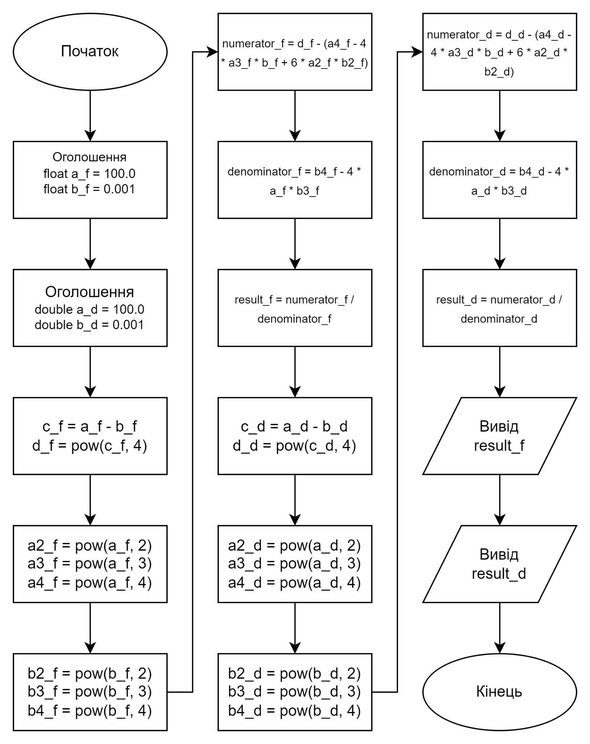

**Орієнтовний час виконання:** 20 хв

**Завдання №2**

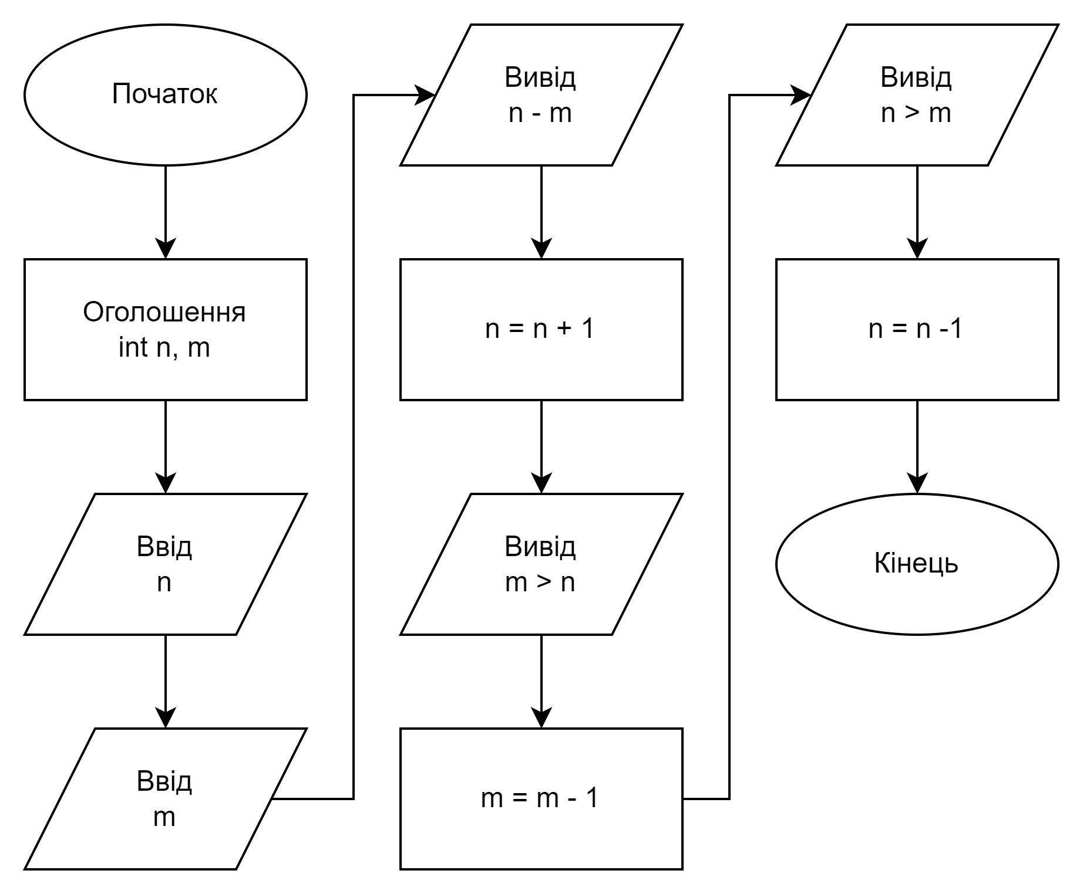

**Орієнтовний час виконання:** 10 хв

**Завдання №3**

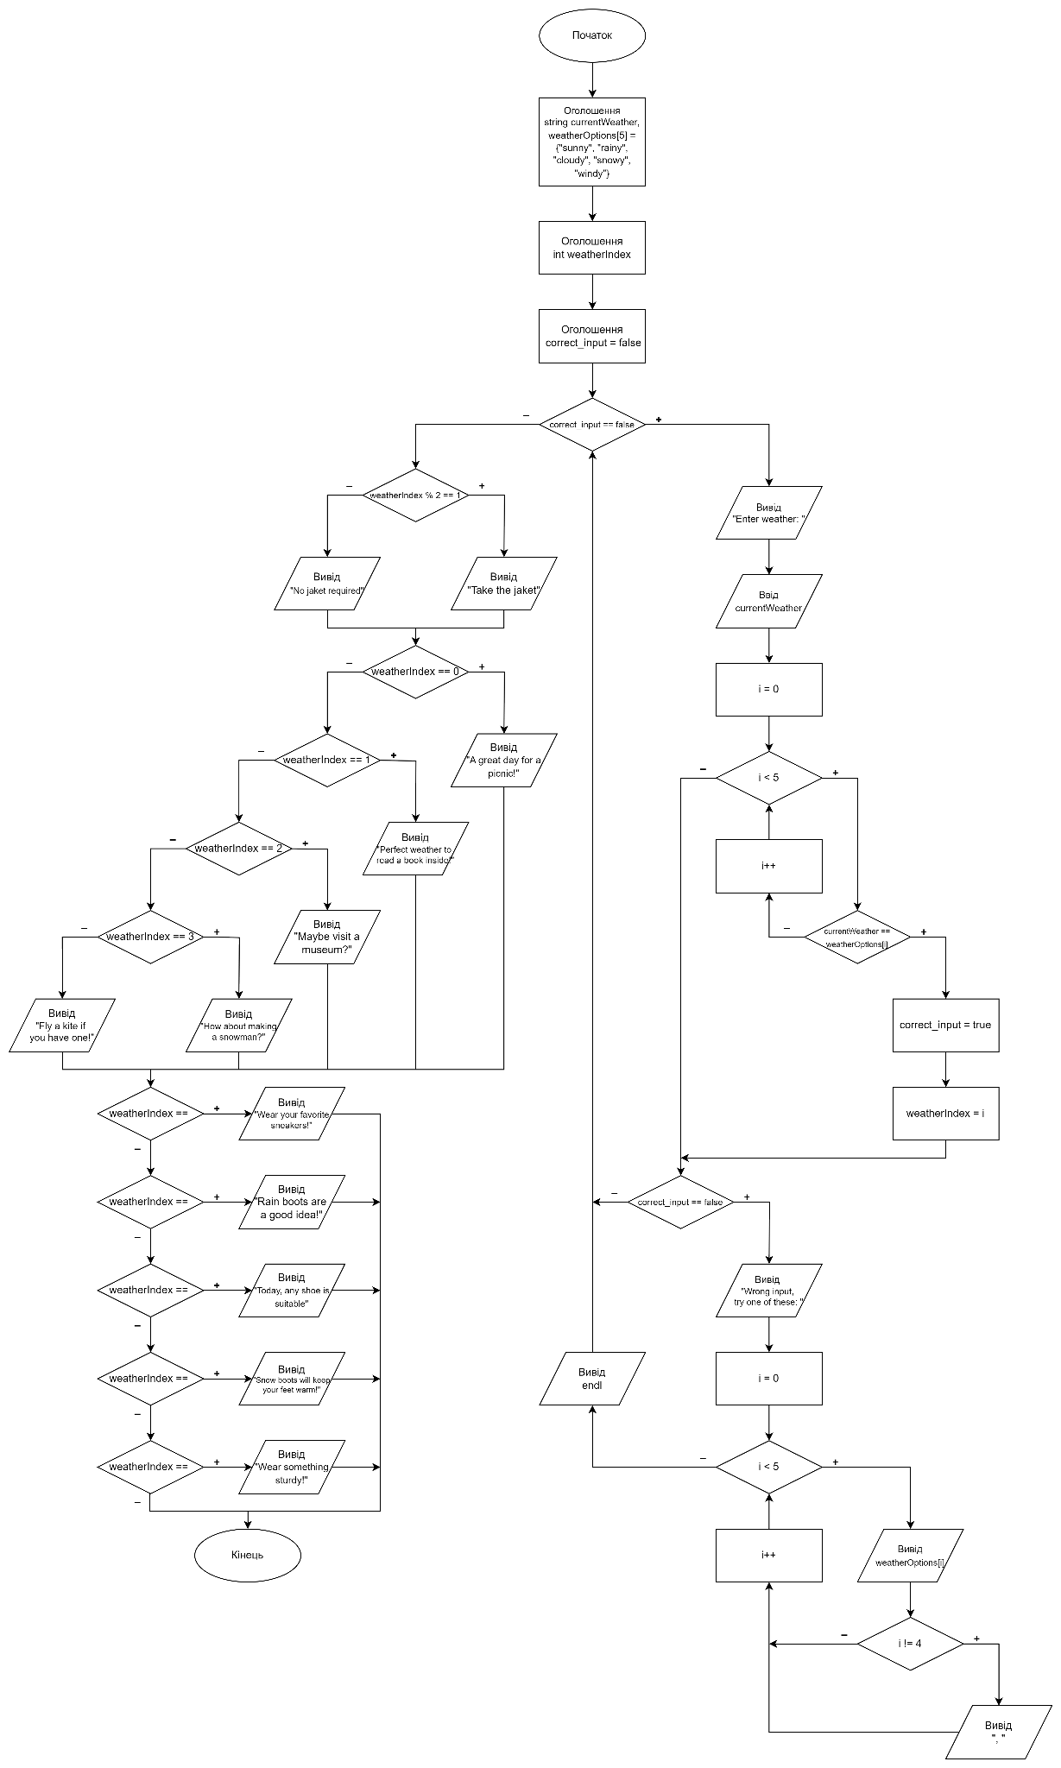

**Орієнтовний час виконання:** 1 год

**Завдання №4**

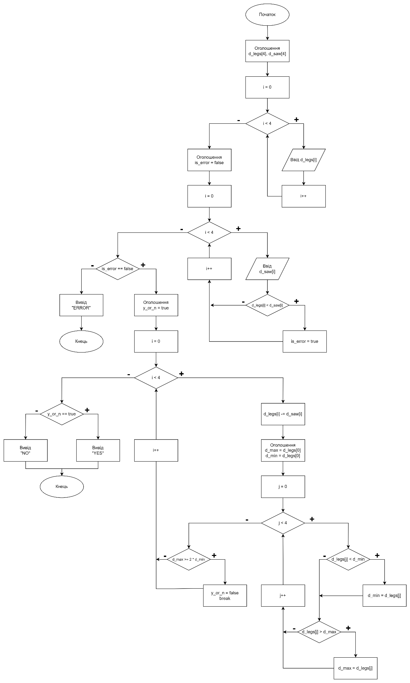

**Орієнтовний час виконання:** 1 год

**Завдання №5**

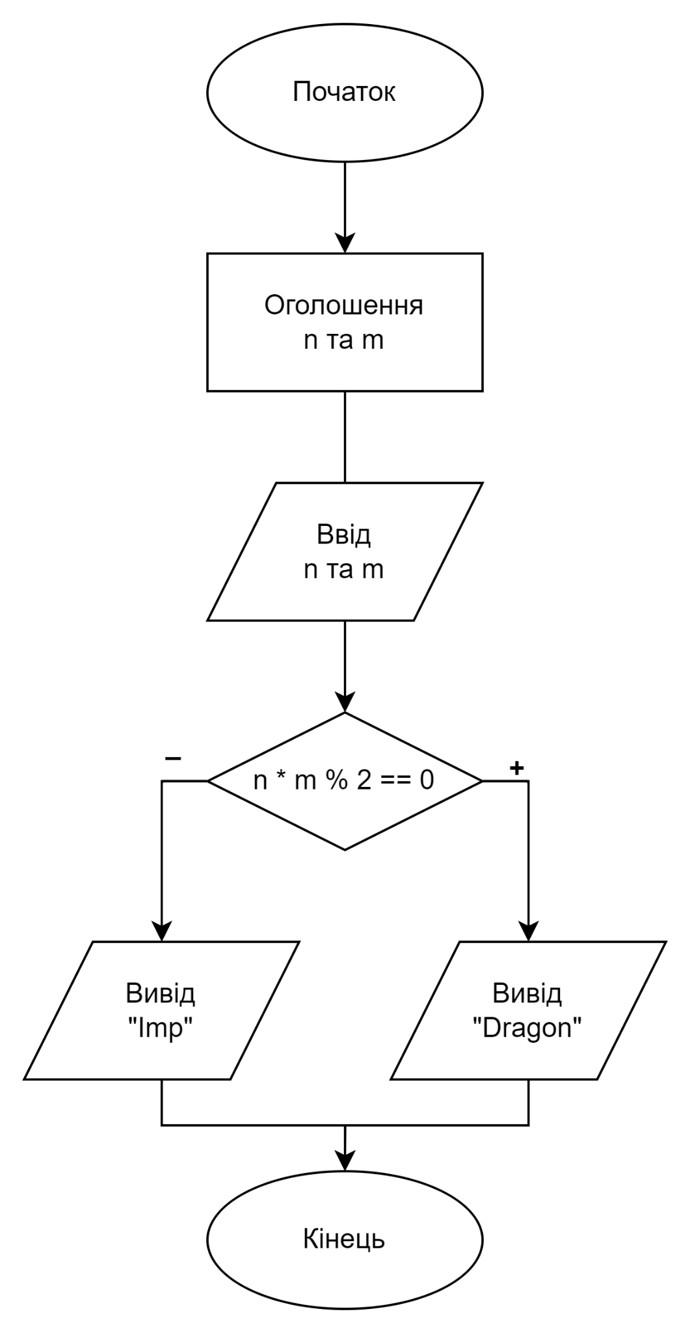

**Орієнтовний час виконання:** 10 хв

**Частина 3**

Для виконання роботи використовується середовище **Visual Studio Code** зі встановленим розширенням **С/C++ Extension Pack.**

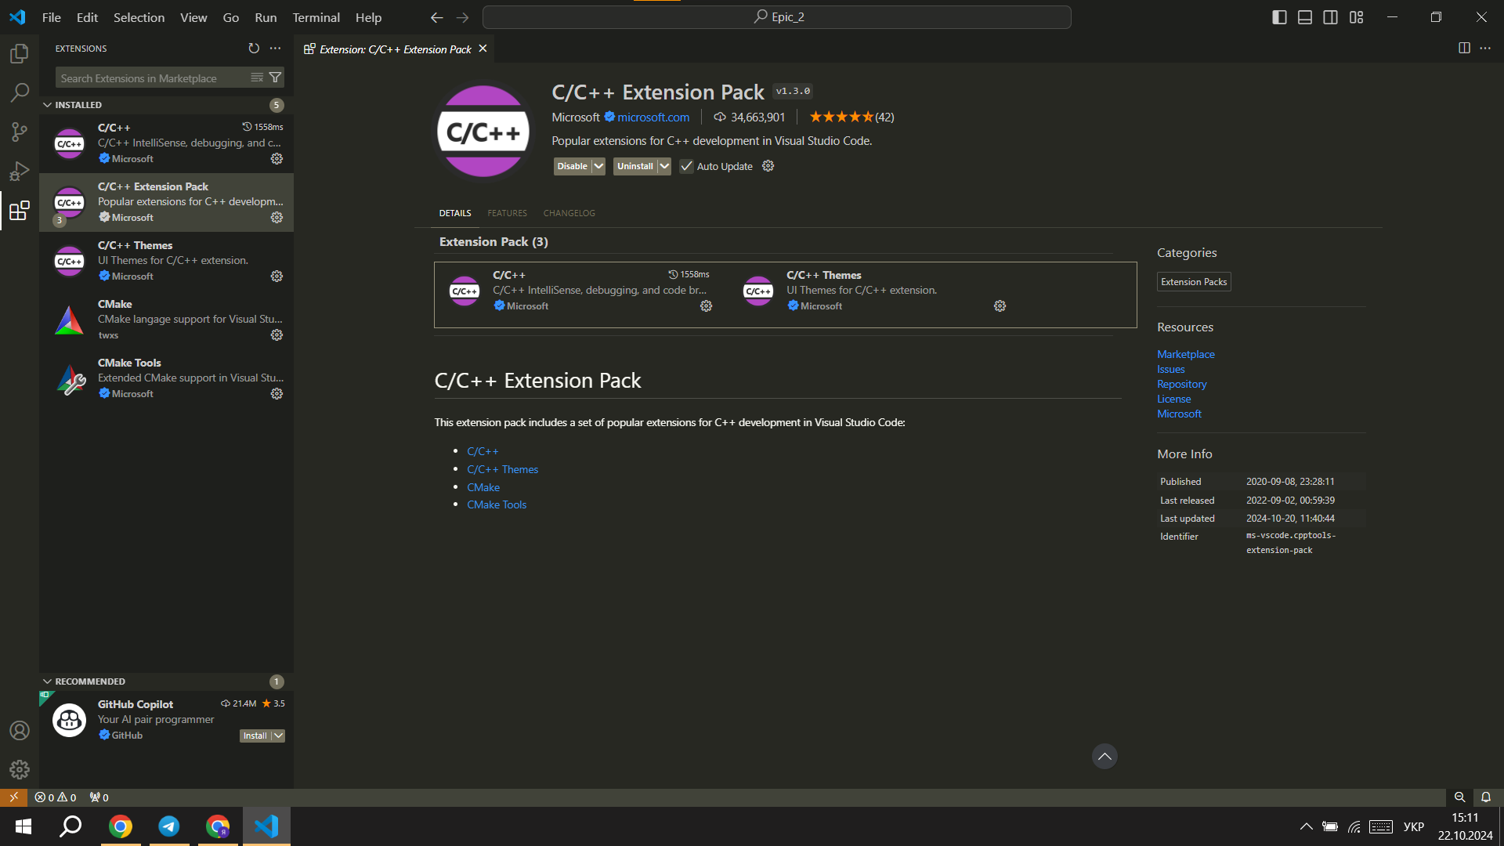

**Використані бібліотеки:**

* **iostream**
* **cmath**

**Частина 4**

**Завдання №1**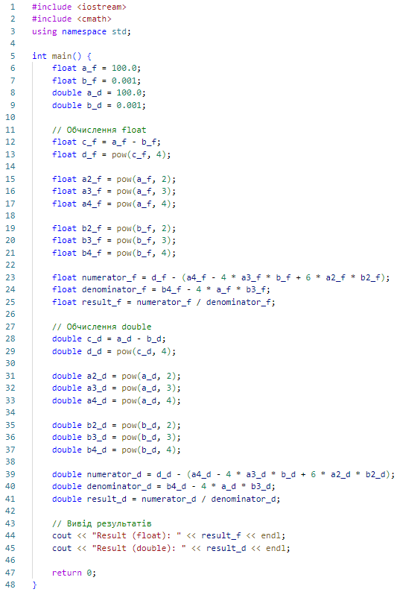

**Завдання №2**

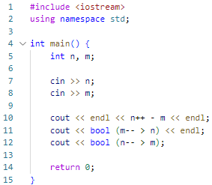

**Завдання №3**

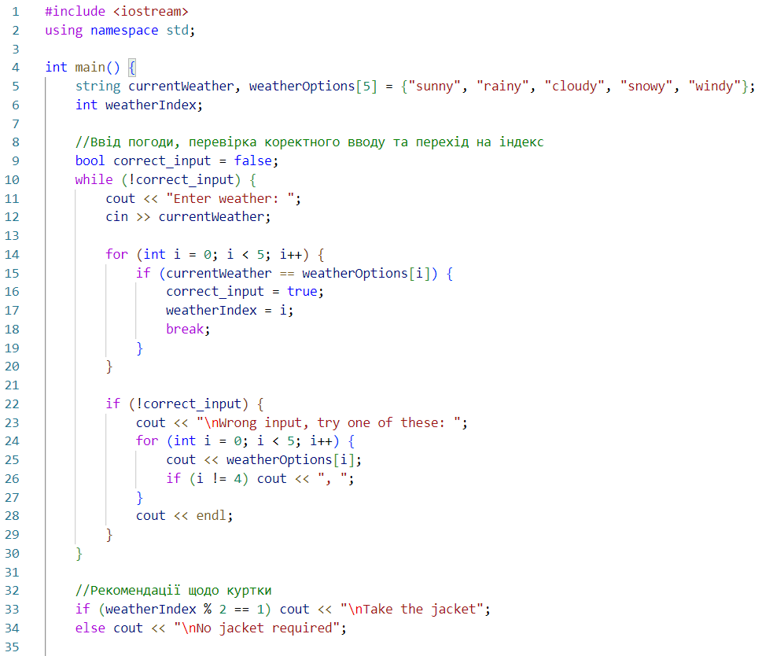

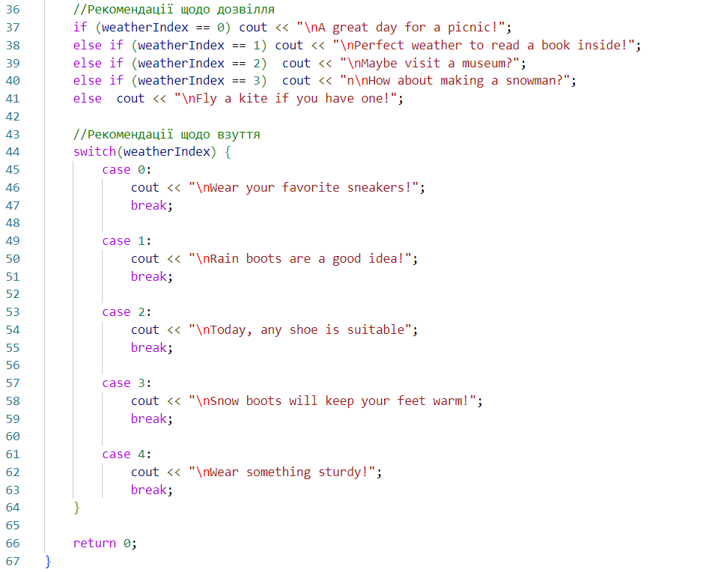

**Завдання №4**

**Розв’язок на сайті:** [**https://algotester.com/en/ProblemSolution/Display/1832516**](https://algotester.com/en/ProblemSolution/Display/1832516)

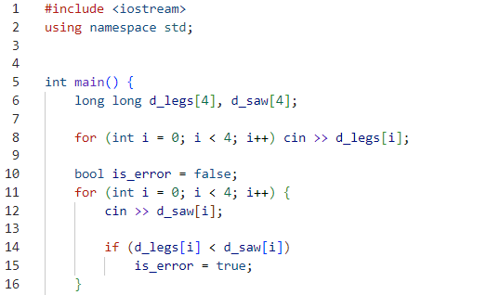

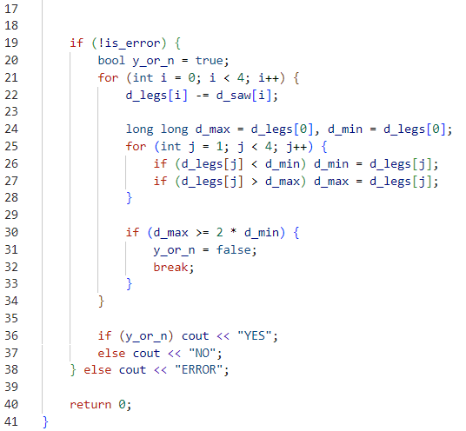

**Завдання №5**

**Розв’язок на сайті:** [**https://algotester.com/uk/ProblemSolution/Display/1832654**](https://algotester.com/uk/ProblemSolution/Display/1832654)

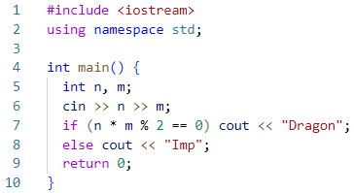

**Частина 5**

**Завдання №1**

**Фактично затрачений час:** 30 хв

**Завдання №2**



**Фактично затрачений час:** 10 хв

**Завдання №3**

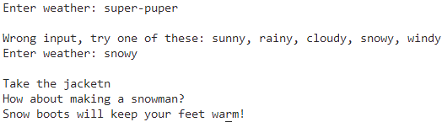

**Фактично затрачений час:** 1.5 год

**Завдання №4**

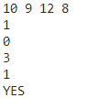 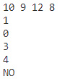 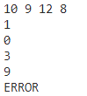

**Фактично затрачений час:** 3 год

**Завдання №5**



**Фактично затрачений час:** 10 хв

**Робота з командою**

Як віч-на-віч між парами, так і онлайн ми з командою обговорювали деякі нюанси епіку. Зокрема мені дуже допомогли коли пояснили де брати умови для практичних задач. Ну а також кожна наша онлайн зустріч закінчувалася грою в яку небудь discord гру, що тільки покращувало наші взаємовідносини.

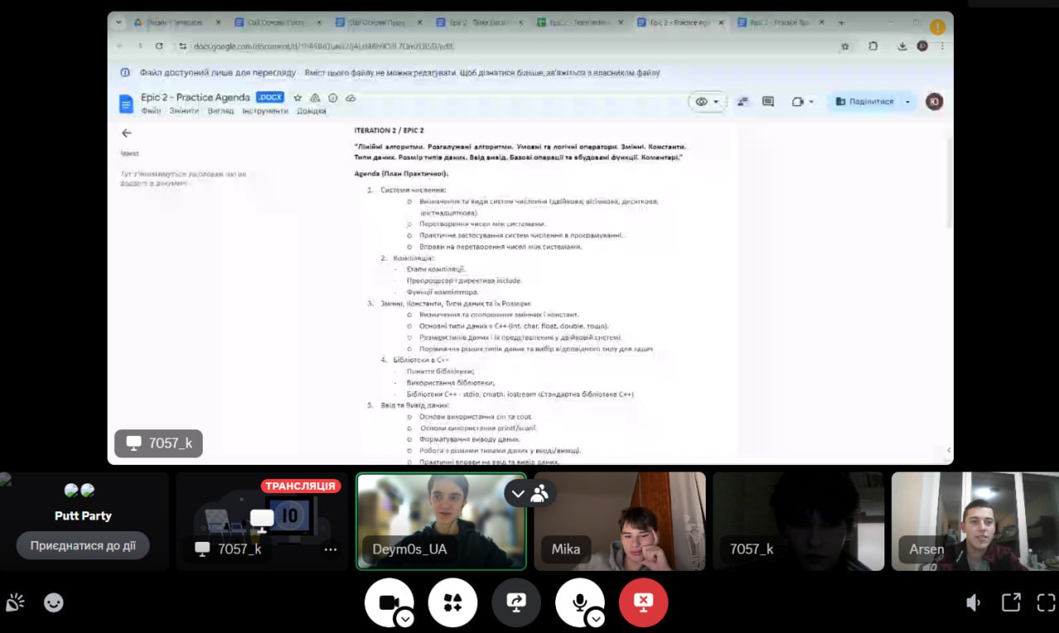

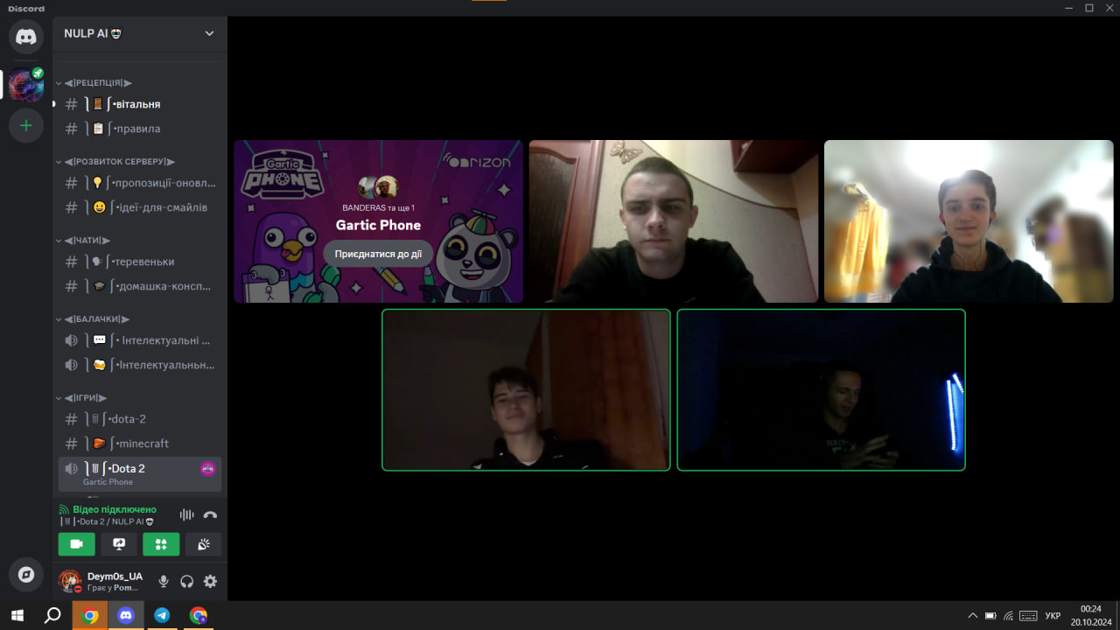

**Висновок**

У процесі виконання цієї роботи я вдосконалив свої навички програмування, зокрема у створенні лінійних і розгалужених алгоритмів. Я навчився оголошувати та ініціалізувати змінні різних типів. Також я закріпив знання щодо використання умовних операторів *if*, *else if, else* та *switch*, що дало змогу створювати гнучкі програми, які можуть реагувати на різні умови. А завдяки роботі з циклами *for* та *while*, я навчився виконувати повторювані дії у своїх програмах.